Incremento parcial de pensiones a más de 1,5 millones de jubilados (+ Gaceta Oficial y video) • Trabajadores
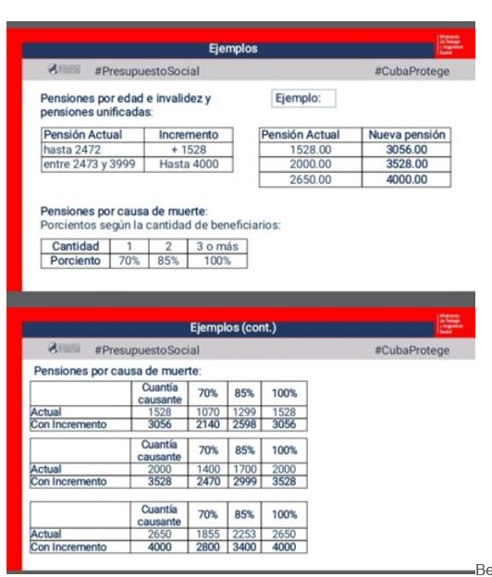

18/02/2025

Tarifas de servicios de agua y alcantarillado en Cuba

Publicado inicialmente el 11/12/2023
Tarifas máximas en pesos cubanos para el cobro de los servicios que prestan las entidades del sistema empresarial de Agua y Saneamiento, atendido por el Instituto Nacional de Recursos Hidráulicos en el sector doméstico.
SERVICIOS | UM | TARIFAS
ABASTO DE AGUA POR ACUEDUCTO
Tarifa para el Servicio de abasto de agua potable. Servicio No Metrado | mes / habitante | 7.00
Tarifa para el servicio de abasto de agua potable. Servicio Metrado
Hasta 3,0 m³/ habitante / mes | m³ | 1.75
Más de 3,0 m³/ hasta 4,5 m³/ habitante / mes | m³ | 3.50
Más de 4,5 m³/ hasta 6,0 m³/ habitante / mes | m³ | 5.25
Más de 6,0 m³/ hasta 7,5 m³/ habitante / mes | m³ | 7.00
Más de 7,5 m³/ hasta 8,5 m³/ habitante / mes | m³ | 10.50
Más de 8,5 m³/ habitante / mes | m³ | 21.00
ABASTO DE AGUA POTABLE EN EDIFICIOS MULTIFAMILIARES
En aquellos edificios multifamiliares que no sea posible su metraje individual por apartamentos se aplica la tarifa del servicio No Metrado, aun cuando tengan instalado un metrocontador en la entrada de la cisterna: |  | 7.00 pesos por persona al mes.
ABASTO DE AGUA PARA PERSONAS NATURALES QUE REALIZAN ACTIVIDADES ECONÓMICAS (TCP) EN SU DOMICILIO
A las personas naturales que realizan actividades económicas vinculadas a otras formas de gestión no estatal debidamente autorizadas en su domicilio y reciban el servicio de agua por una única acometida, se les aplica la tarifa del servicio metrado bajo el siguiente principio de reparto: Tarifa sector doméstico + Tarifa sector productivo.
Hasta 6,0 m³/ habitante / mes | Tarifa aplicada al sector Doméstico
Más de 6,0 m³/ habitante / mes | Tarifa aplicada al sector Productivo
ABASTO DE AGUA CON CARROS CISTERNAS
El servicio de carros cisternas para el abasto de agua de forma eventual motivado por interrupciones imputables al suministrador es de carácter gratuito. | m³ | 0.00
El servicio solicitado de carros cisternas para el abasto de agua de forma permanente o eventual por interrupciones o situaciones no imputables al suministrador. | m³ | 20.00
Tarifa para el servicio de abasto de agua desalinizada o purificada. | m³ | 7.00
ALCANTARILLADO. Servicio doméstico
Servicio de evacuación de aguas albañales por redes de alcantarillado.
Se establece en recargo porcentual sobre el importe de la facturación de servicio de abasto de agua. | % | 30%
LIMPIEZA DE FOSA | viajes | 280.00
La capacidad de un viaje de un carro limpiafosa es de hasta 6 m³.
DESOBSTRUCCIÓN EN EL INTERIOR DE LA VIVIENDA
Desobstrucción mecanizada | metro lineal | 27.00
Desobstrucción manual | hora | 215.00
Escombreo mecanizado de fosa | viaje | 140.00

Unión Eléctrica de Cuba responde a inquietudes más frecuentes con respecto a la nueva tarifa del servicio › Tarea Ordenamiento › Granma - Órgano oficial del PCC

